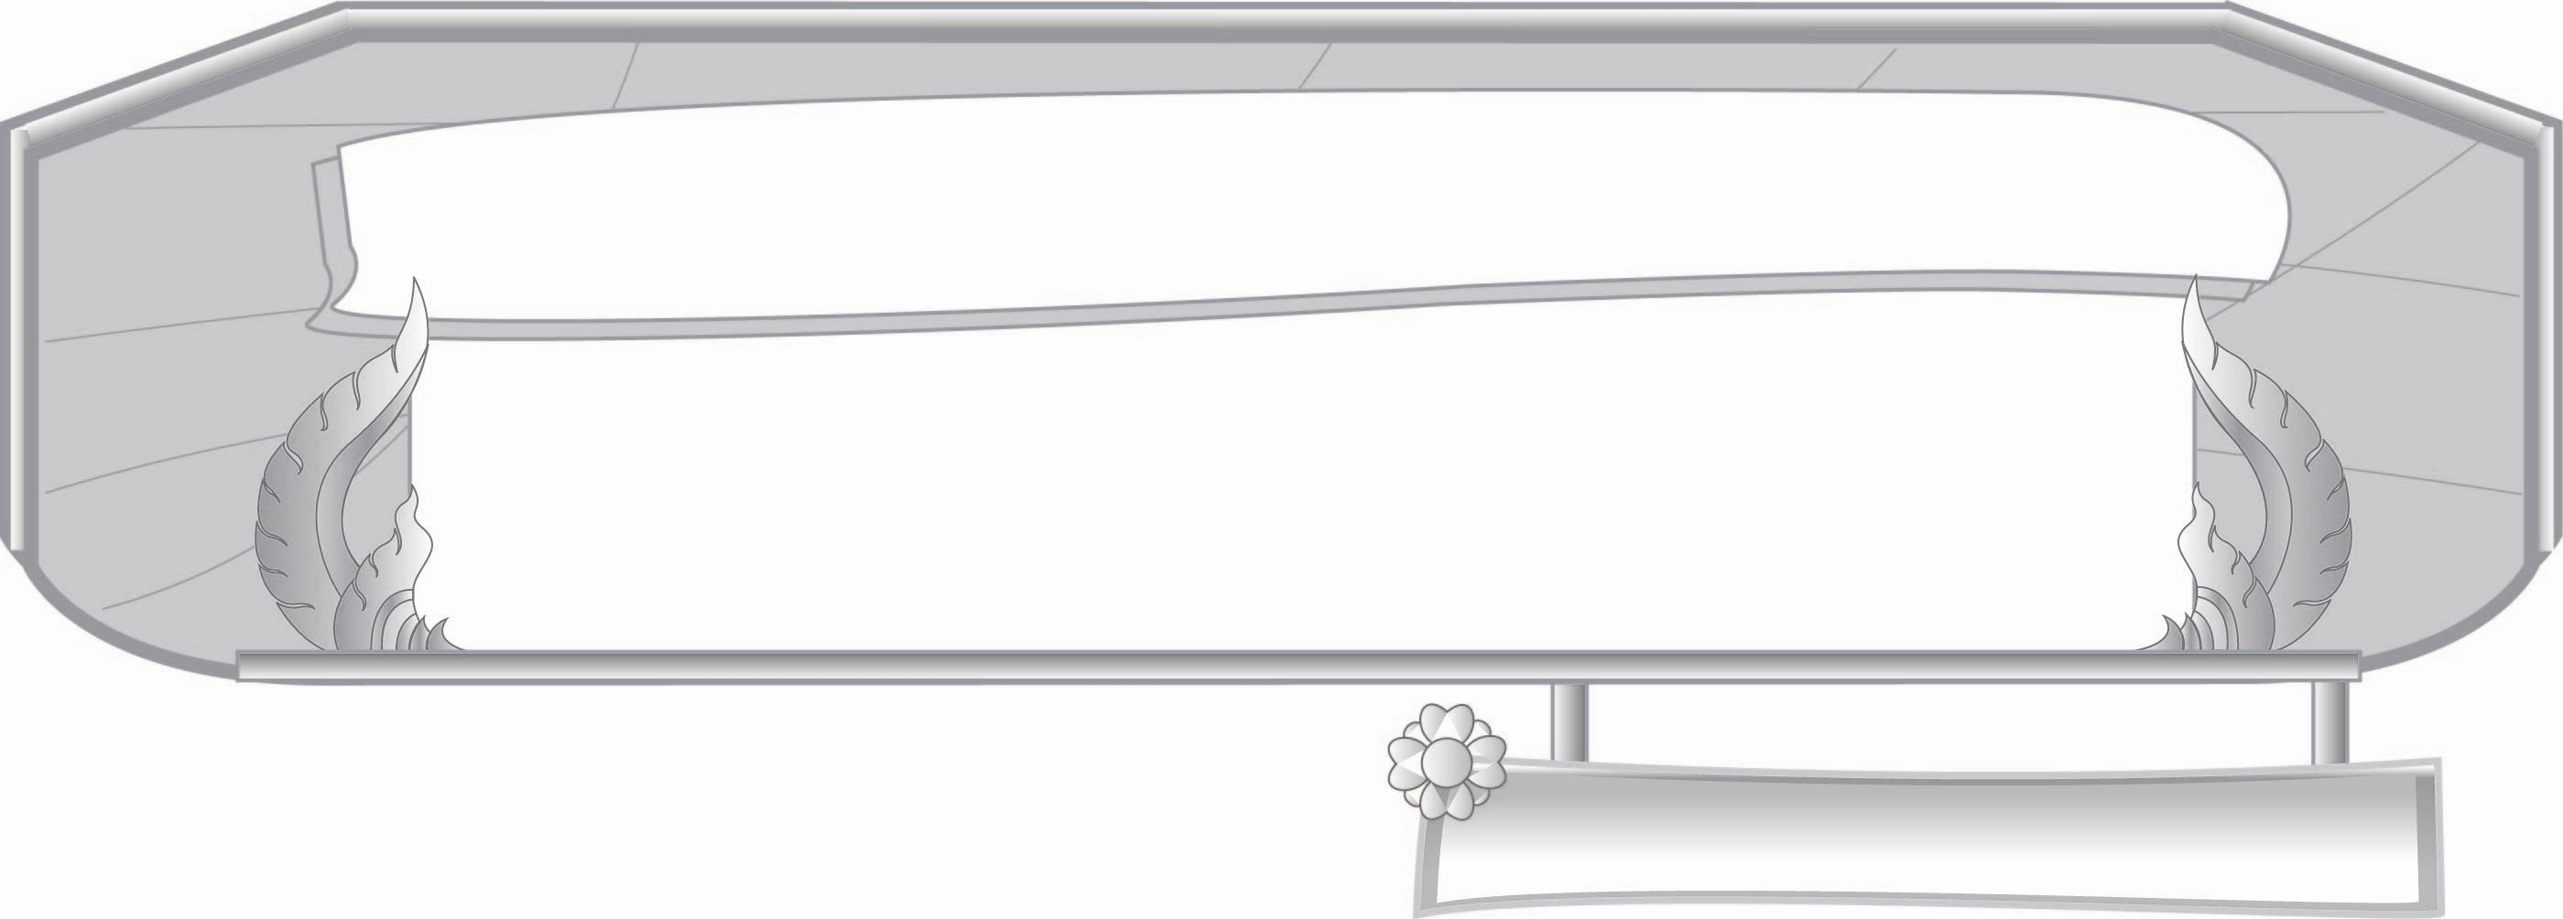
หน่วยการเรียนรู้ ที่ ๑๙ การอ่าน

เรื่องที่ ๒ การอ่านข้อมูลจากแผนภาพ แผนที่ และแผนภูมิ
แผนการจัดการเรียนรู้ที่ ๑ การอ่านแผนภาพและแผนที่

ชั้นประถมศึกษาปีที่ ๓ เวลา ๑ ชั่วโมง

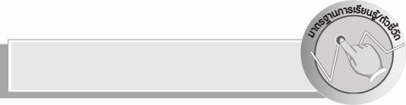
มาตรฐานการเรียนรู้/ตัวชี้วัด

มาตรฐานการเรียนรู้
มาตรฐาน ท ๑.๑ ใช้กระบวนการอ่านสร้างความรู้และความคิดเพื่อนำไปใช้ตัดสินใจ แก้ปัญหา ในการดำเนินชีวิต และมีนิสัยรักการอ่าน
ตัวชี้วัด
ท ๑.๑ ป. ๓/๘ อธิบายความหมายของข้อมูลจากแผนภาพ แผนที่ และแผนภูมิ
ท ๑.๑ ป. ๓/๙ มีมารยาทในการอ่าน

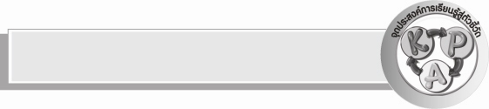
จุดประสงค์การเรียนรู้สู่ตัวชี้วัด

๑. อธิบายความหมายของข้อมูลจากแผนภาพและแผนที่ (K)
๒. วิเคราะห์ข้อมูลจากแผนภาพและแผนที่ (P)
๓. มีความกระตือรือร้นในการเข้าร่วมกิจกรรม (A)

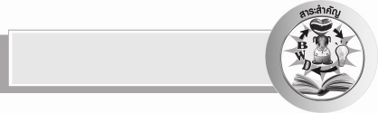
สาระสำคัญ

การอ่านแผนภาพและแผนที่ได้อย่างถูกต้องจะทำให้รู้และเข้าใจข้อมูลที่ถูกต้อง

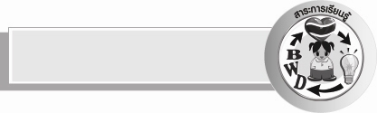
สาระการเรียนรู้

การอ่านข้อมูลจากแผนภาพ และแผนที่


สมรรถนะสำคัญของผู้เรียน

- ความสามารถในการสื่อสาร
- ทักษะการอ่าน
- ทักษะการเขียน
- ทักษะการฟัง การดู และการพูด
- ความสามารถในการคิด
- การให้เหตุผล
- การสังเคราะห์
- การปฏิบัติ
- การสรุปความรู้
- ความสามารถในการใช้ทักษะชีวิต


คุณลักษณะอันพึงประสงค์

ใฝ่เรียนรู้
ตัวชี้วัดที่ ๔.๑ ตั้งใจ เพียรพยายามในการเรียนและเข้าร่วมกิจกรรมการเรียนรู้
รักความเป็นไทย
ตัวชี้วัดที่ ๗.๒ เห็นคุณค่าและใช้ภาษาไทยในการสื่อสารได้อย่างถูกต้องและเหมาะสม

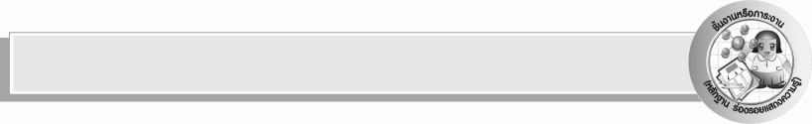
ชิ้นงานหรือภาระงาน (หลักฐาน ร่องรอยแสดงความรู้)

๑. ใบงาน เรื่อง การอ่านข้อมูลจากแผนภาพ
๒.ใบงาน เรื่อง การอ่านข้อมูลจากแผนที่เพื่อความเข้าใจ
๓. การเขียนรายงาน

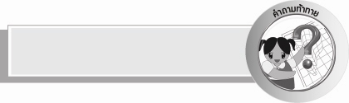
คำถามท้าทาย

แผนที่ประเทศไทยมีรูปร่างคล้ายสิ่งใด

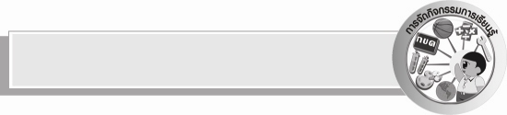
การจัดกิจกรรมการเรียนรู้

๑. ครูแสดงภาพเครื่องนุ่งห่ม ที่อยู่อาศัย ยารักษาโรค อาหาร ให้นักเรียนช่วยกันจัดกลุ่มช่วยกันทายว่าเราเรียกว่าอะไร ครูติดบัตรคำปัจจัยสี่
๒. แบ่งกลุ่มนักเรียนช่วยกันเขียนรายงานจากภาพที่เห็น แล้วส่งตัวแทนออกมารายงาน
๓. ครูช่วยอธิบายเพิ่มเติมดังนี้ แผนภาพนี้แสดงองค์ประกอบปัจจัยสี่ ได้แก่ อาหาร เครื่องนุ่งห่ม
ยารักษาโรค ที่อยู่อาศัย
๔. ครูแสดงภาพต้นกล้าที่รดน้ำจนชุ่ม ต้นกล้าและหลุมที่ขุดไว้เรียบร้อยแล้ว ต้นกล้าที่เพิ่งปลูกในนา
ให้นักเรียนเขียนรายงานจากภาพ
๕. ครูสรุปเพิ่มเติมดังนี้
แผนภาพนี้แสดงขั้นตอนการย้ายต้นกล้าที่ถูกต้องดังนี้
๑) รดน้ำต้นกล้าให้ชุ่มแล้วทิ้งไว้สักครู่ให้ดินพอหมาดๆ
๒) ใช้ช้อนปลูกขุดต้นกล้าให้มีดินติดรากออกมาด้วยอย่าให้รากขาด วางรากของ
ต้นกล้าลงในหลุมที่ขุดเตรียมไว้ในแปลง จับต้นกล้าให้ตั้งตรง
๓) ใช้ดินร่วนกลบที่โคนต้นกล้ากดดินให้แน่นพอควรรดน้ำให้ชุ่ม
๖. ให้นักเรียนทำใบงานที่ ๓๔ เรื่อง การอ่านข้อมูลจากแผนภาพ แล้วร่วมกันตรวจสอบความถูกต้อง
๗. ครูแสดงภาพแผนที่ประเทศไทยให้นักเรียนช่วยกันอภิปรายความหมายของแผนที่ ครูติดแผนภูมิ
เพิ่มเติม ให้นักเรียนอ่านพร้อมกัน แผนที่คือ แบบที่เขียนย่อจากพื้นดินเพื่อบอกลักษณะของพื้นที่ต่างๆเช่น ภูเขา แม่น้ำ ทะเล ฝั่งทะเล จังหวัด ทางรถไฟ ถนน ซึ่งในแผนที่จะแสดงเป็นสัญลักษณ์แทนสิ่งต่างๆที่ใช้เป็นสากลทั่วไป
๘. ให้นักเรียนช่วยกันอ่านแผนที่ ดังนี้
แผนที่แสดงสัญลักษณ์ของภูมิประเทศของไทย ภาคเหนือพื้นที่เต็มไปด้วยภูเขาและที่ราบสูงมีแนวยาวลงมาทางภาคตะวันตก และทอดลงมาถึงภาคใต้ ทางด้านตะวันออกเฉียงเหนือมีทิวเขากั้นเป็นเขตแดนระหว่างภาคกลางและภาคตะวันออกเฉียงเหนือ ภาคกลางมีภูมิประเทศเป็นที่ราบลุ่มมีแม่น้ำหลายสายไหลผ่านและลงสู่อ่าวไทยที่จังหวัดสมุทรปราการ ส่วนภาคใต้มีทะเลขนาบทั้งสองด้าน
๙. ครูอภิปรายเรื่องใครเคยหลงทางบ้างให้นักเรียนดูแผนที่ถนนถ้าใครสามารถดูแผนที่เป็นจะช่วยแก้ปัญหาเหล่านี้ได้ การอ่านแผนที่ถนนเพื่อใช้ในการเดินทางไปยังสถานที่ต่างๆ เราต้องรู้จักอ่านรายชื่อถนน รู้ทิศการเดินทาง และรู้สถานที่สำคัญอันควรสังเกต จะทำให้เราเดินทางไปยังจุดหมายปลายทางได้เร็วขึ้นและถูกต้อง

๑๐. ครูแสดงแผนที่กรุงเทพฯ ให้นักเรียนแข่งขันกันหาจุดต่างๆเช่น พระที่นั่งอนันตสมาคม
หอสมุดแห่งชาติ ธนาคารแห่งประเทศไทย
๑๑. ให้นักเรียนช่วยกันสรุปความรู้เรื่องประโยชน์ของการอ่านแผนที่เป็น จะช่วยให้เราไม่หลงทางและถึงที่หมายได้โดยรวดเร็ว
๑๒. ให้นักเรียนทำใบงานที่ ๓๕ เรื่อง การอ่านข้อมูลจากแผนที่เพื่อความเข้าใจ แล้วร่วมกันตรวจสอบความถูกต้อง
๑๓. ให้นักเรียนร่วมกันสรุปความรู้ ดังนี้ การอ่านแผนภาพและแผนที่ได้ถูกต้องจะทำให้รู้และเข้าใจข้อมูลที่ถูกต้อง
๑๔. ให้นักเรียนร่วมกันแสดงความคิดเห็น โดยครูใช้คำถามท้าทาย ดังนี้
๏ แผนที่ประเทศไทยมีรูปร่างคล้ายสิ่งใด

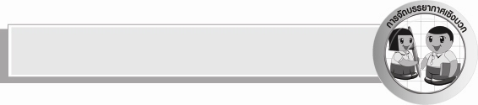
การจัดบรรยากาศเชิงบวก

ให้นักเรียนแสดงความคิดสร้างสรรค์และความสามารถอย่างเต็มที่ ครูช่วยเสริมแรงบวกให้นักเรียนมีการแสดงออกอย่างมั่นใจ


สื่อการเรียนรู้

๑. บัตรคำ
๒. แผนภาพ
๓. แผนที่ประเทศไทย
๔. แผนที่ถนน
๕. ใบงาน

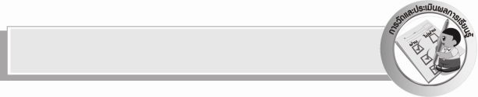
การวัดและประเมินผลการเรียนรู้

๑. วิธีการวัดและประเมินผล
๑) สังเกตพฤติกรรมของนักเรียนในการเข้าร่วมกิจกรรม
๒) ตรวจใบงานที่ ๓๔ – ๓๕
๒. เครื่องมือ
แบบสังเกตพฤติกรรมการเข้าร่วมกิจกรรม
๓. เกณฑ์การประเมิน
การประเมินพฤติกรรมการเข้าร่วมกิจกรรม
ผ่านตั้งแต่ ๒ รายการ ถือว่า ผ่าน
ผ่าน ๑ รายการ ถือว่า ไม่ผ่าน


การประเมินผลตามสภาพจริง (Rubrics)
การประเมินใบงานนี้ให้ผู้สอนพิจารณาจากเกณฑ์การประเมินผลตามสภาพจริง ( Rubrics)
เรื่อง การอ่านข้อมูลจากแผนภาพ

ระดับคะแนน  เกณฑ์การประเมิน | ๔ | ๓ | ๒ | ๑
การอ่านข้อมูลจากแผนภาพ | อธิบายข้อมูลจากแผนภาพได้ถูกต้อง ครบถ้วนและชัดเจนด้วยตนเอง | อธิบายข้อมูลจากแผนภาพได้ถูกต้อง ครบถ้วนและชัดเจนด้วยตนเองแต่ยังไม่ชัดเจนเนื่องจากยังใช้ภาษาได้ไม่ดีนัก | อธิบายข้อมูลจากแผนภาพได้คร่าวๆ ต้องมีผู้แนะนำเพิ่มเติมจึงอธิบายได้ครบถ้วน | อธิบายข้อมูลจากแผนภาพได้แต่ยังไม่สมบูรณ์ต้องให้ผู้อื่นอธิบายให้ฟังก่อนจึงอธิบาย  ตามได้

เรื่อง การอ่านข้อมูลจากแผนที่

ระดับคะแนน  เกณฑ์การประเมิน | ๔ | ๓ | ๒ | ๑
การอ่านข้อมูลจากแผนที่ | อ่านข้อมูลจากแผนที่ได้รวดเร็วและถูกต้อง  และสามารถแนะนำผู้อื่นได้ | อ่านข้อมูลจาก  แผนที่ได้ถูกต้องโดยใช้เวลาเพียงเล็กน้อย | อ่านข้อมูลจากแผนที่ได้ถูกต้อง  แม้จะใช้เวลาบ้าง | อ่านข้อมูลจากแผนที่ได้ถูกต้อง  แต่ต้องใช้เวลาพอสมควร

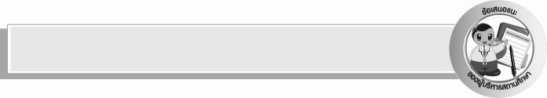
ข้อเสนอแนะของผู้บริหารสถานศึกษา
______________________________________________________________________________
______________________________________________________________________________
______________________________________________________________________________
______________________________________________________________________________
______________________________________________________________________________
______________________________________________________________________________
______________________________________________________________________________
______________________________________________________________________________
______________________________________________________________________________
______________________________________________________________________________
______________________________________________________________________________
______________________________________________________________________________
______________________________________________________________________________
______________________________________________________________________________
______________________________________________________________________________
______________________________________________________________________________
______________________________________________________________________________
______________________________________________________________________________
______________________________________________________________________________
______________________________________________________________________________
______________________________________________________________________________
______________________________________________________________________________
______________________________________________________________________________
______________________________________________________________________________

ลงชื่อ_________________________ (ผู้บริหารสถานศึกษา)
(_________________________)
________/________/________


บันทึกหลังการสอน

ผลการจัดการเรียนการสอน

______________________________________________________________________________
______________________________________________________________________________
______________________________________________________________________________
______________________________________________________________________________
______________________________________________________________________________
______________________________________________________________________________

ปัญหา / อุปสรรค

______________________________________________________________________________
______________________________________________________________________________
______________________________________________________________________________
______________________________________________________________________________
______________________________________________________________________________
______________________________________________________________________________

แนวทางแก้ไข

______________________________________________________________________________
______________________________________________________________________________
______________________________________________________________________________
______________________________________________________________________________
______________________________________________________________________________
______________________________________________________________________________

ลงชื่อ__________________________ (ผู้บันทึก)
(___________________________)
________/_________/_________

